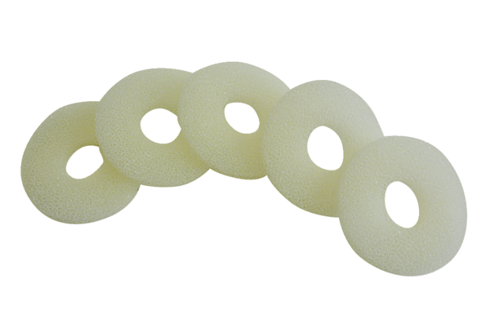Luftfilter, Ersatz ALDF 10 TVerpackungseinheit: 5 StückSortiment: B
Artikelnummer: 0093.0155Hersteller: MAICO

